Ejercicio 1

El proceso inicia cuando al Director del área le llega una carta del organismo de Control con un requerimiento de información específico. El director del área ingresa el requerimiento al sistema, asigna la persona que lo va ha responder y le señala la fecha de vencimiento y el tiempo correspondiente que tiene esta persona para dar respuesta.

La persona asignada puede ver el tiempo que tiene disponible para realizar el informe de respuesta, revisa todo el caso, e ingresa la respuesta del requerimiento.

Luego el director debe revisar la respuesta del usuario asignado, cambiar lo que considere pertinente y decidir si esa es la respuesta definitiva ante el organismo de control, ya que, si lo considera necesario, la persona que elaboró la respuesta debe revisar de nuevo el caso y completar y corregir la respuesta, de esta forma indica que la respuesta no es la definitiva y se le generará de nuevo la tarea al actuante asignado. Si el Director está satisfecho con la respuesta responde que sí es la definitiva, en este caso genera la carta con la respuesta, la imprime y la envía a la Superintendencia.

Realice el Flujo del Proceso utilizando las figuras de BPMN

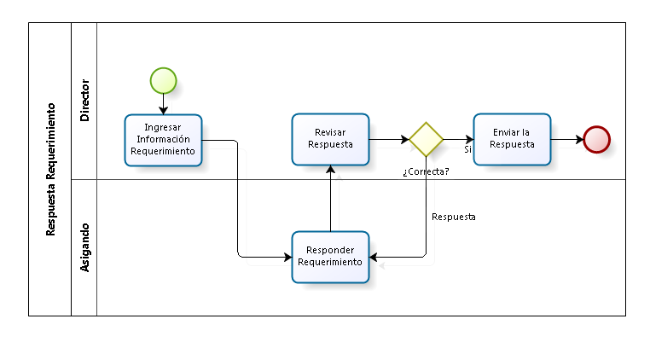

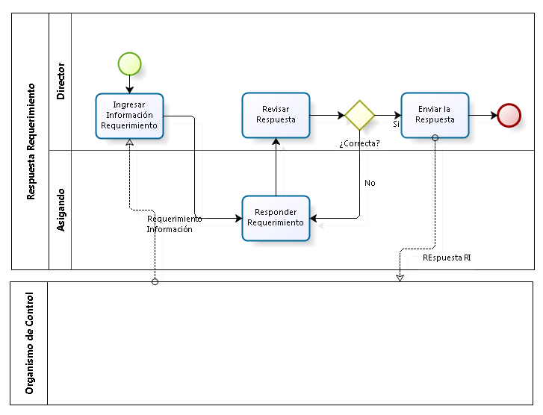

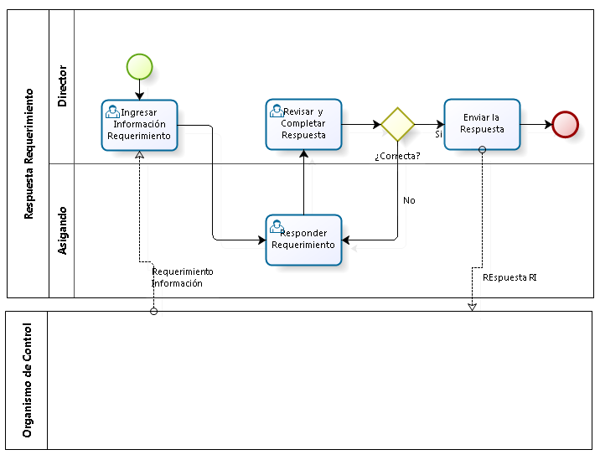

Ejercicio 2

Modifique el proceso anterior diagramando la siguiente situación.

En caso de que la actividad responder requerimiento no se realice antes del tiempo otorgado se generará un actividad para el director, quien deberá responder el requerimiento para cumplir con la fecha.

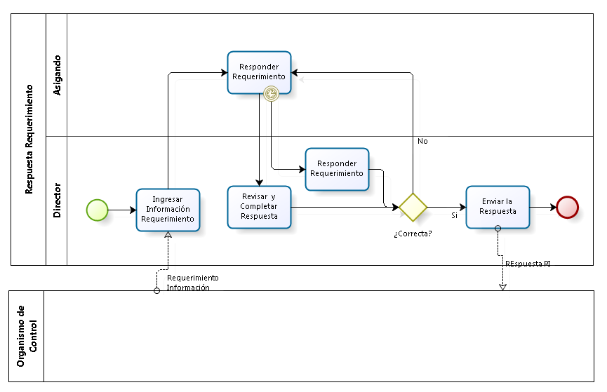

Ejercicio 3

**Propósito:** Es el proceso mediante el cual el Banco verifica si debe reembolsarle dinero al cliente y en caso que se requiera realiza el reembolso.

El proceso inicia cuando se realiza una solicitud de Reembolso, esta puede ser realizada por solicitud del cliente o por cualquier funcionario de la sucursal, una vez radicada la solicitud de reembolso, el sistema envía una provisión por el valor del reembolso al sistema XY, y se activa una actividad para el analista de operaciones, quien debe evaluar los hechos, realizar la respectiva investigación y emitir un concepto sobre la solicitud de reembolso del dinero al cliente.

Si el Concepto emitido es favorable se envía una transacción de autorización de pago del reembolso pero teniendo encuentra el nivel de autoridad del usuario. Si el usuario que va a enviar la autorización de pago no tiene las atribuciones, se le generará un actividad al jefe inmediato para que autorice la transacción, si este usuario tiene las atribuciones para autorizar la transacción el sistema envía la transacción, si este usuario no tiene atribuciones se le generará una tarea al jefe inmediato y así sucesivamente hasta encontrar un usuario con atribuciones para enviar la autorización de pago.

En caso de negación del reembolso, se le avisa al cliente la negativa, solo en caso del que el haya sido el quien haya solicitado el inicio del proceso.

Realice el Flujo del Proceso utilizando las figuras de BPMN vistas hasta el momento

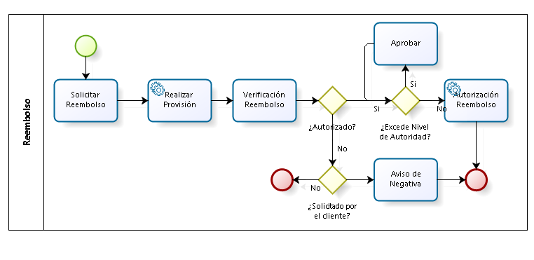

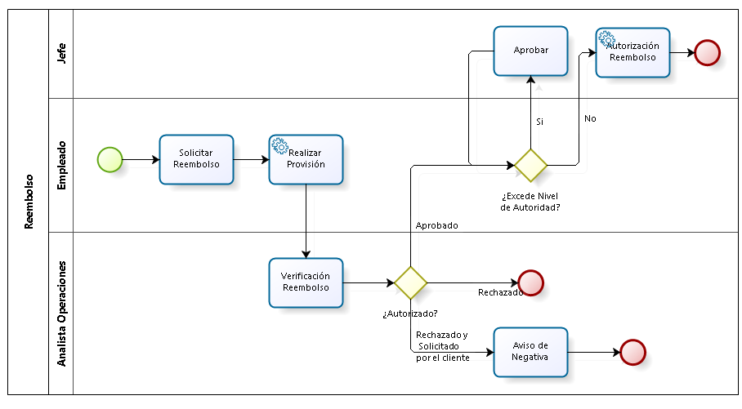

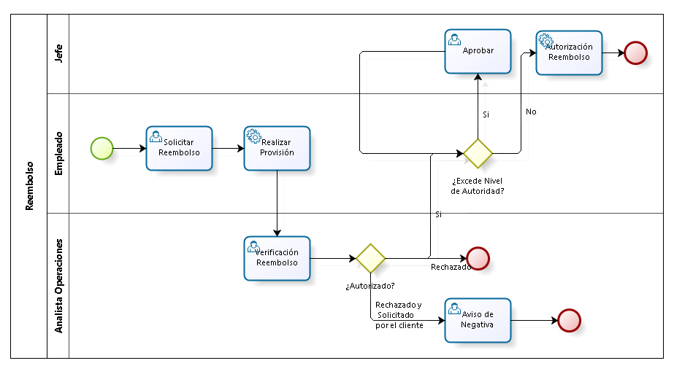

**Ejercicio 4**

El proceso inicia cuando cada una de las áreas de la compañía realiza y envía su presupuesto para revisión y consolidación. El gerente financiero debe revisar cada uno de los presupuestos, si el presupuesto es rechazado, la persona encargada del departamento debe revisarlo y enviarlo de nuevo a revisión.

Una vez todos los presupuestos se encuentran revisados y aprobados, se consolida y prepara un presupuesto general. Realice el Flujo del Proceso utilizando las figuras de BPMN

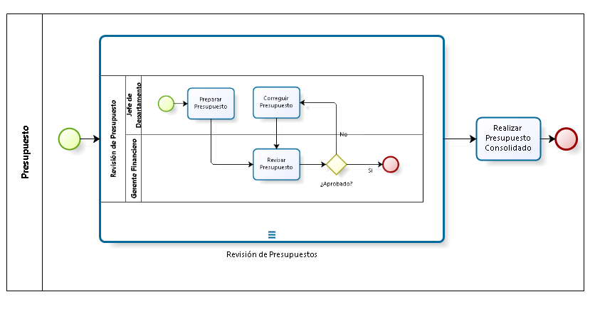

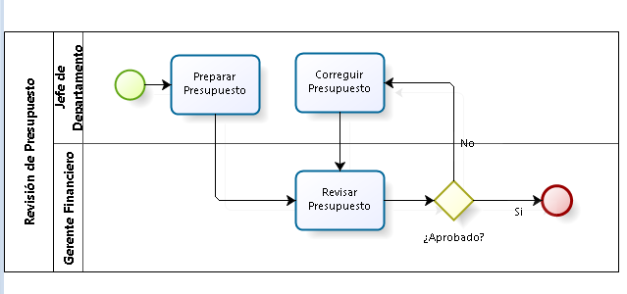

Ejercicio 5: Quejas y reclamos

Cada año, la agencia de viajes XY tiene que procesar un lote de quejas (cerca de 1000). Hay un departamento especial para el proceso de las quejas (Departamento C), además, hay un departamento interno llamado logística (Departamento L) el cual se encarga de registrar las quejas que llegan y procesar las quejas procesadas. El siguiente proceso es usado para manejar las quejas y reclamos:

Primero, un empleado del departamento de Logística registra cada queja o reclamo que se presente.

Después del registro, un empleado del departamento de quejas envía un formulario al cliente con preguntas acerca de la naturaleza del reclamo. Hay dos posibilidades: que el cliente devuelva el formulario dentro de las dos semanas siguientes o que no lo haga. Si el formulario es devuelto, este es procesado automáticamente, resultando en un reporte que puede ser usado por el proceso actual de quejas y reclamos. Si el formulario no es devuelto a tiempo, un time-out ocurre, resultando en un reporte vacío. Tenga en cuenta que no recibir el formulario no implica la terminación del proceso ni que la queja sea descartada. Después del registro, es decir, en paralelo con el envío y recepción del formulario, comienza la preparación del proceso.

Primero, la queja o reclamo es evaluada por el director de quejas y reclamos del departamento C. La evaluación indicará si es requerido un procesamiento adicional. Si no se requiere procesamiento adicional y ya se procesó el formulario, la queja o reclamo es archivada. Si un procesamiento adicional es requerido, un empleado del departamento de quejas y reclamos ejecuta la tarea “Procesar la Queja” (en esta actividad se proponen acciones necesarias para dar solución a la queja). Para Procesar la queja, el reporte resultante del formulario es utilizado.

Tenga en cuenta que el reporte puede estar vacío. El resultado de la tarea “Procesar la Queja” es analizado por el director de quejas y reclamos. Si el resultado no es OK, la tarea “Procesar la Queja” es ejecutada nuevamente. Esto es repetido tantas veces hasta que el resultado es aceptado. Si el resultado es aceptado, un empleado del departamento C ejecuta las acciones propuestas. Después de esto, la queja o reclamo es archivada por un empleado del departamento C.

Realice el Flujo del Proceso utilizando las figuras de BPMN

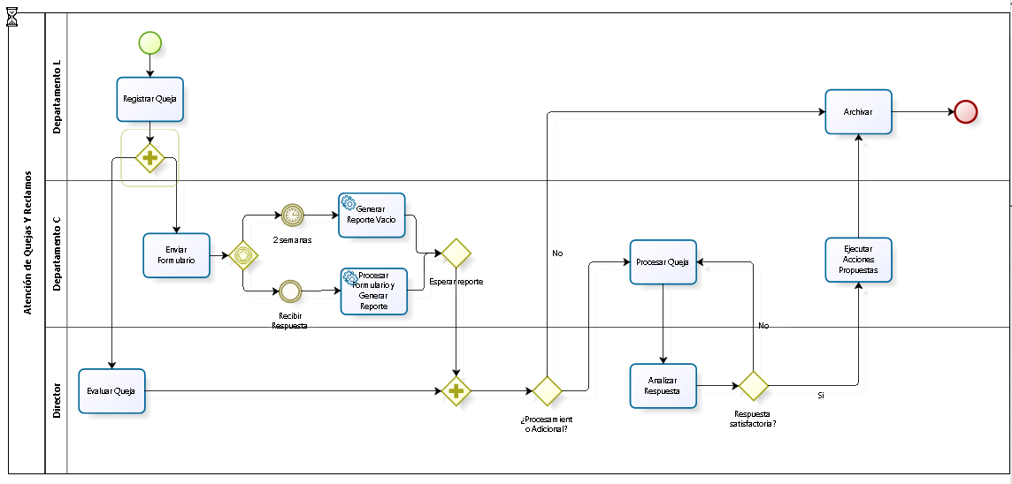

Ejercicio 6

El proceso inicia cuando se recibe la orden, el empleado debe revisarla, si se encuentra incompleta se le notifica al cliente y se finaliza el proceso.

Las órdenes son despachadas por un tercero por lo que se envía una solicitud de cumplimiento a través de un Web Service.

Por lo tanto si la orden esta completa se realiza la solicitud de cumplimiento. Es posible que la orden presente información incorrecta o inválida, en este caso se generará un error de sistema, donde el empleado deberá corregir la orden y enviarla de nuevo. Una vez realizada la solicitud de cumplimiento se espera la respuesta, existen 3 posibilidades de respuesta.

Orden recibida y despachada: en este caso se envía la factura al cliente y se finaliza el proceso.

Orden recibida y fuera de stock en este caso se notifica al cliente que no hay disponibilidad del producto y se finaliza el proceso.

Que no respondan antes de 8 días, si no se recibe una respuesta antes de 4 días se le notifica al cliente la falta de disponibilidad y se envía un mensaje de error del proceso.

Tenga en cuenta que en cualquier momento del proceso el cliente puede cancelar la orden.

Realice el Flujo del Proceso utilizando las figuras de BPMN

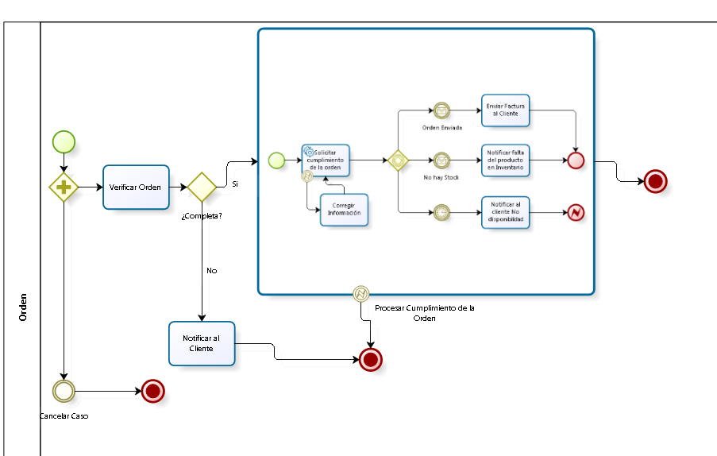

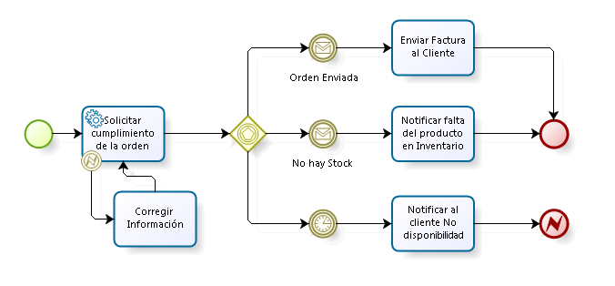

Ejercicio 7

**Realizar una Fiesta**

Un grupo de estudiantes quiere conformar una agencia para organizar fiestas. El cliente debe indicar la cantidad de dinero a gastar, el número de personas para el cual se hará la fiesta, y el área en la cual se hará la fiesta. Con esta información, la agencia busca locaciones apropiadas y se encarga del resto.

El lugar de la fiesta puede ser en un sitio cerrado o al aire libre. Si la fiesta se realizará en un sitio cerrado, se requiere contratar un salón. Sin embargo, en caso de un sitio al aire libre, se requiere de un terreno, de una carpa, y un permiso para hacer ruido (música).

Hay dos clases de música: en vivo o CD’s. La elección entre estas alternativas no la hace el cliente, la hace la agencia misma; se prefiere la música en vivo, pero es costosa, por lo que la mayoría de las fiestas deben hacerse con CD’s. Los CD’s también son seleccionados cuando el tiempo no permite seleccionar una banda. Si se selecciona la opción de CD’s, hay que preparar el sistema de sonido. En caso de música en vivo, las cosas son más complicadas. Primero, se selecciona una banda. Luego se envía una carta a esta banda invitándola para que actúe en la fiesta. Si la banda no responde al cabo de una semana, se selecciona una nueva banda y se repite el proceso. Si estos responden, nuevamente se tienen dos posibilidades: que estén interesados o que no lo estén. En el segundo caso, se selecciona una nueva banda y se repite el proceso. En el primer caso, sin embargo, la banda no es contratada inmediatamente. Primero la agencia debe ver y oír a la banda para comprobar si son lo suficientemente buenos. Si los estudiantes no pueden encontrar una banda a tiempo, cambian a la opción de CD’s.

Por supuesto, las bandas que ya han sido contratadas anteriormente no deben ser evaluadas de nuevo. Estas son contratadas inmediatamente. Después de haberse encargado de la ubicación y de la música, también se encargan de la comida y bebidas. En caso de haber contratado una banda, ordenan comida y bebidas adicionales para los músicos. Para asegurarse que todo está bien, los estudiantes echan una ojeada a la fiesta una vez ya ha comenzado. Después de esto, la cuenta es enviada al cliente.

Realice el Flujo del Proceso utilizando las figuras de BPMN

